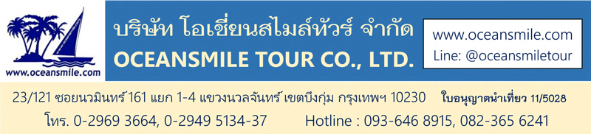

(TFU645-FD) เส้นทางประวัติศาสตร์สามก๊ก เที่ยวบ้านเกิดบูเช็คเทียน
เมืองกว่างหยวน วัดหวงเจ๋อซื่อ ผาพระ 1000 องค์ ด่านเจียนเหมินกวน เมืองล่างจง

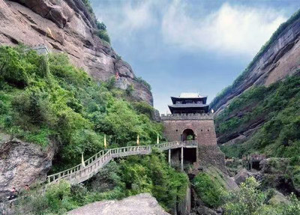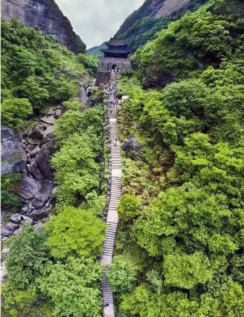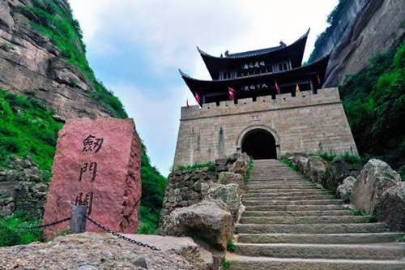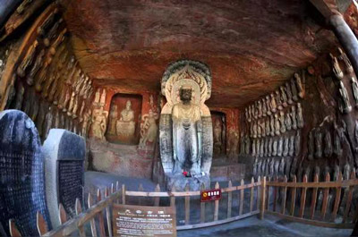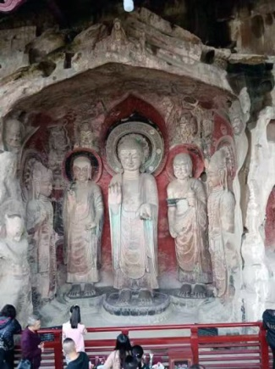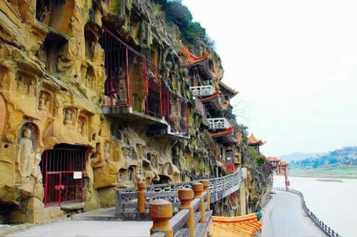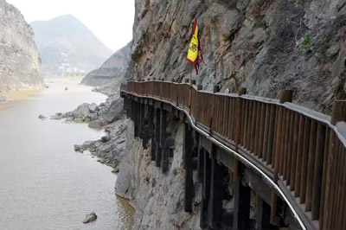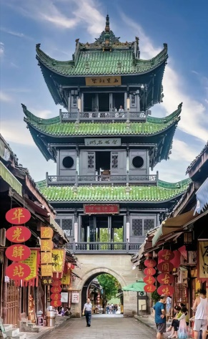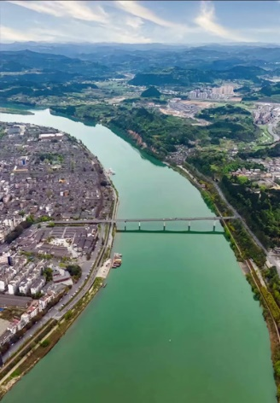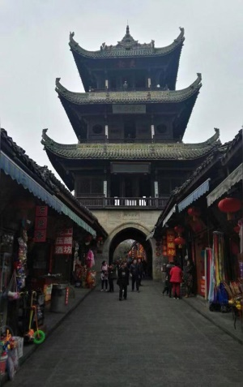

• ทัวร์ไม่ลงร้าน (อาหารดี ที่พักดี ต้อนรับฟรีวีซ่าจีน)
• เที่ยวชม เส้นทางเล่าปี่เข้าตีเสฉวน ในสามก๊ก
• เที่ยวชม บ้านเกิดจักรพรรดินีบูเช็คเทียน และ วัดพระนางบูเช็คเทียน
• เที่ยวชม เมืองล่างจง เมืองที่เตียวหุยปกครองในสมัยสามก๊ก
• เที่ยวชม ด่านเจี้ยนเหมินกวน ป้อมปราการธรรมชาติขนาดใหญ่ที่ป้องกันการรุกรานของข้าศึก
• อาหารดี - โรงแรมที่พักระดับ 4 ดาว – บินแอร์เอเชีย - ไม่ลงร้านช้อป มีเวลาเที่ยวเต็มที่

Days | โปรแกรมทัวร์ | อาหาร | Hotel
1 | สนามบินดอนเมือง – เฉิงตู FD562 (09.50-02.00 AM) | -/-/- | เฉิงตู 4 ดาว
2 | เมืองเต๋อหยาง – สุสานบังทอง - เมืองเหมียนหยาง - เมืองโบราณจาวฮว่า – เมืองกว่างหยวน (บ้านเกิดบูเช็คเทียน) | B/L/D | กว่างหยวน 4 ดาว
3 | วัดหวงเจ๋อซื่อ ผาพระ 1000 องค์ – หมิงเยว่เสีย(หุบโตรกจันทร์สกาว) | B/L/D | กว่างหยวน 4 ดาว
4 | ด่านเจียนเหมินกวน (รวมกระเช้า + รถแบตเตอรี่) – เมืองล่างจง (เมืองเตียวหุย) เที่ยวเมืองโบราณ | B/L/D | ล่างจง 4 ดาว
5 | เมืองล่างจง – เฉิงตู - ถนนซุนซีลู่ ห้างSKP เสาไฟน้ำพุ | B/L/- | -
6 | เฉิงตู - สนามบินดอนเมือง FD563 (02.50-04.50) | - | -

วันแรก : สนามบินดอนเมือง – เฉิงตู
19.00 น. พร้อมกันที่ สนามบินดอนเมือง อาคารผู้โดยสารชั้น 3 ประตู 1 สายการบินแอร์เอเชีย เจ้าหน้าที่คอยให้การต้อนรับและอำนวยความสะดวกในการเดินทาง
(น้ำหนักกระเป๋าโหลด 20 กก. และกระเป๋าถือขึ้นเครื่อง 7 กก. / ท่าน)
21.55 น. ออกเดินทางสู่ เมืองเฉิงตู ประเทศจีนโดยสายการบินแอร์เอเชีย เที่ยวบินที่ FD562
02.00 น. เดินทางถึง สนามบินเฉิงตูเทียนฟู่ หลังผ่านขั้นตอนการตรวจคนเข้าเมืองและตรวจรับสัมภาระเรียบร้อยแล้ว นำท่านเดินทางเข้าที่พัก (พัก Holiday inn Express Hotel หรือระดับ 4 ดาว) เวลาจีนเร็วกว่าประเทศไทย 1 ชั่วโมง

วันที่สอง : เฉิงตู - เมืองเต๋อหยาง – สุสานบังทอง - เมืองเหมียนหยาง - เมืองโบราณจาวฮว่า – เมืองกว่างหยวน
07.00 น. บริการอาหารเช้าที่โรงแรม (1) หลังอาหารนาท่านเดินทางสู่ เมืองเต๋อหยาง ชม สุสานบังทอง (บังทองเป็นสำเนียงแต้จิ๋ว) สร้างขึ้นเพื่อราลึกถึงกุนซือคนสนิทของเล่าปี่ที่มาเสียชีวิตที่ “เนินหงษ์ร่วง” ด้วยธนู ณ แห่งนี้ จากนั้นนำท่านชมเส้นทางโบราณในอดีต เส้นทางวังทอง เป็นถนนโบราณฉินหรือ สู๋ (จ๊ก) นำท่านเดินทางสู่ เมืองเหมียนหยาง
12.00 น. บริการอาหารกลางวันที่ภัตตาคาร (2) หลังอาหารนำท่านเดินทางสู่ เมืองโบราณจาวฮว่า ตั้งอยู่ข้างทางถนนวัวทอง มีแม่น้ำชิงเจียง เจียหลิงเจียงและไป๋หลงเจียง ไหลผ่านมีท่าเรือโบราณ “จี๋ป่ายตู้” เป็นเมืองเก่าโบราณที่สร้างมา กว่า 4000 ปี และมีการจัดตั้งเป็นอำเภอมากว่า 2244 ปี สมัยก๊กฉิน ซึ่งเดิมเป็นชุมทางทางบกและทางน้ำที่สำคัญ มีชาวบ้านพื้นเพดั้งเดิมที่อาศัยกันมาอย่างต่อเนื่องนับพันปี ส่วนของกำแพงเมืองเป็นสถานที่ที่เตียวหุยจุดคบเพลิงรบกับม้าเฉียว เมืองโบราณล้อมรอบด้วยภูเขาทุกด้านและหันหน้าไปทางน้ำสามด้าน มีภูเขาที่สวยงามและน้ำใส มีซากปรักหักพังโบราณและโบราณวัตถุมากมายและประเพณีพื้นบ้านที่เรียบง่าย จากนั้นเดินทางสู่ เมืองกว่างหยวน เป็นเมืองที่อยู่เหนือสุดของมณฑลเสฉวนใกล้รอยต่อระหว่าง 3 มณฑล ได้แก่ เสฉวน กานซู่ ส่านซี เมืองกว่างหยวนเป็นเมืองบ้านเกิดของบูเช็คเทียนจักรพรรดินีองค์เดียวของประเทศจีน
19.00 น. บริการอาหารค่ำที่ภัตตาคาร (3) หลังอาหารพักผ่อน (พัก Guangyuan Inter Hotel หรือระดับ 4 ดาว)

วันที่สาม : วัดหวงเจ๋อซื่อ (วัดบูเช็คเทียน) - ผาพระ 1000 องค์ – หมิงเยว่เสีย (หุบโตรกจันทร์สกาว)
07.00 น. บริการอาหารเช้าที่โรงแรม (4) หลังอาหารนำท่านชม วัดหวงเจ๋อซื่อ หรือ วัดพระนางบูเช็คเทียน ซึ่งเป็นวัดประจำองค์จักรพรรดินีพระนางบูเช็คเทียน ภายในวัดเป็นที่ตั้งของรูปจำลองพระนางบูเช็คเทียน และบรรดาเหล่าขุนนางต่างๆ ในยุคสมัยนั้น สร้างขึ้นบริเวณที่เชื่อกันว่าเป็นบ้านเกิดของพระนางบูเช็คเทียน มีการบูรณะเรื่อยมาทุกยุคทุกสมัย ชม ผาพระพุทธรูป 1000 องค์ สร้างสมัยเป่ยเว่ย โดยชนเผ่าทอปา สร้างขึ้นในปี ค.ศ. 420-510 ยุคเดียวกับวัดหวงเจ๋อซื่อ ผาพระพุทธรูปเป็นคูหาหน้าผาหิน ภายในประดิษฐานพระพุทธรูปน้อยใหญ่มากถึง 1200 องค์ ด้านหน้าติดกับแม่น้ำเจียหลิงเจียง ด้านหลังเป็นภูเขา ตรงทางเข้าจะเป็นสวนสาธารณะในรูปแบบจีนโบราณอยู่ติดริมแม่น้ำ เป็นโบราณสถานที่ล้ำค่าของมณฑลเสฉวน ชม เส้นทางวัวทอง ซึ่งในอดีตใช้เป็นเส้นทางเกวียนขนส่งสินค้า จำพวกอาหาร เสื้อผ้าอาภรณ์ และเครื่องหนังต่างๆ ในยุคสมัยสามก๊ก จึงทำให้ถนนเส้นนี้มีร่องรอยล้อเกวียน
12.00 น. บริการอาหารกลางวันที่ภัตตาคาร (5) หลังอาหารนำท่านย้อนรอยประวัติศาสตร์ เส้นทางโบราณเข้าสู่ แคว้นสู่ (จ๊ก) ที่มีทัศนียภาพงดงามและเป็นเส้นทางกองทัพสามก๊ก ตั้งอยู่ริมหน้าผาของช่องแคบซีหลิงแม่น้ำเจียหลิงเจียง เป็นจุดที่มีดินสีเหลืองเหมือนแสงจันทร์สาดส่องยามค่ำคืน จึงมีชื่อภาษาจีน “หมิงเยว่เสีย-หุบโตรกจันทร์สกาว” ชมเส้นทางโบราณที่มีประวัติมานานกว่า 2,300 ปี ด้านหนึ่งเลียบผาสูงอีกด้านหนึ่งติดแม่น้ำเจียหลิง ทำให้การเดินทางลำบากและอันตรายมาก ดั่งบทกวีของหลี่ไป๋ กวีสมัยราชวงศ์ถังเคยรจนาไว้ว่า “ทางไปแคว้นสู่ ยากยิ่งกว่าขึ้นสวรรค์” เส้นทางบนสองฝั่งหมิงเยว่เสียมีความสำคัญในประวัติศาสตร์จีน ได้รับการขึ้นทะเบียนให้เป็นมรดกทางวัฒนธรรมสำคัญของประเทศและได้รับการยกย่องให้เป็น “พิพิธภัณฑ์ประวัติศาสตร์เส้นทางคมนาคมของจีน”
19.00 น. บริการอาหารค่ำที่ภัตตาคาร (6) หลังอาหารพักผ่อน (พัก Guangyuan Inter Hotel หรือระดับ 4 ดาว)

วันที่สี่ : ด่านเจียนเหมินกวน (รวมกระเช้า + รถแบตเตอรี่) – เมืองล่างจง (เมืองเตียวหุย) เที่ยวเมืองโบราณ
07.00 น. บริการอาหารเช้าที่โรงแรม (8) หลังอาหารนำท่านเที่ยวชม ด่านเจี้ยนเหมินกวน ฐานทัพสำคัญในสมัยโบราณ มีลักษณะเป็นป้อมปราการขนาดใหญ่ตั้งปิดช่องระหว่างเขาเพื่อป้องกันการรุกรานของข้าศึก เป็นสถานที่ท่องเที่ยวชมวิวระดับ AAAAA ป้อมปราการธรรมชาติอันแข็งแกร่งน่าเกรงขามของจ๊กก๊ก ขงเบ้งเคยยกทัพออกผ่านด่านนี้หกครั้งเพื่อหมายพิชิตวุยก๊กรวมแผ่นดินจีนเป็นหนึ่งเดียว ปราการนี้ตั้งอยู่บนเนินเขา สามารถแลเห็นข้าศึกยกทัพมาแต่ไกลได้ จึงนับเป็นชัยภูมิที่ได้เปรียบยิ่ง (รวมกระเช้า+รถแบตเตอรี่)
12.00 น. บริการอาหารกลางวันที่ภัตตาคาร (9) หลังอาหารนำท่านเดินทางสู่ เมืองล่างจง เมืองโบราณที่มีชื่อเสียง ตั้งอยู่ช่วงกลางของแม่น้ำเจียหลิง แม่น้ำสาขาใหญ่ของแยงซีเกีย มีประวัติศาสตร์ยาวนานกว่า 2,300 ปีเป็นหนึ่งในสี่เมืองโบราณของจีน (ฮุยโจว, ผิงเหยา, ลี่เจียง) เป็นเมืองทหารที่สำคัญในอาณาจักรปาโบราณ นำท่านชม เมืองโบราณล่างจง (เมืองเตียวหุยในสมัยสามก๊ก) เป็นเมืองโบราณที่ได้รับการยกย่องว่าสมบูรณ์ที่สุดและเป็นสถานที่ท่องเที่ยวระดับ AAAAA แห่งชาติ เขตโบราณนับพันปี เมืองโบราณแห่งวัฒนธรรมของจีน มีสถานที่ให้ชมมาก เช่น วัดจางเฟย วัดหย่งอัน วัดอู่หลง ศาลาเถิงวัง วัดเจ้าแม่กวนอิม วัดบาบา วัดพระใหญ่ ศาลาชวนฉวนเป่ย ศาลากวนอิม ฯลฯ เมืองล่างจงได้ชื่อ "เมืองวัฒนธรรมเทศกาลฤดูใบไม้ผลิของจีน" พื้นที่ท่องเที่ยวเมืองโบราณ Langzhong ได้รับการอนุมัติให้เป็นสถานที่ท่องเที่ยวระดับชาติ
19.00 น. บริการอาหารค่ำที่ภัตตาคารในเมืองเก่าล่างจง (10) หลังอาหารนำท่านเข้าที่พัก พักผ่อน (พัก Jinyanzhangfei Hotel หรือระดับ 4 ดาว)

วันที่ห้า : เมืองล่างจง – เฉิงตู - ถนนซุนซีลู่ ห้างSKP เสาไฟน้ำพุ
07.00 น. บริการอาหารเช้าที่โรงแรม (10) หลังอาหารนำท่านเดินทางกลับ เมืองเฉิงตู
12.00 น. บริการอาหารกลางวันที่ภัตตาคาร (11) หลังอาหารนำท่านช้อปปิ้งที่ ถนนซุนซีลู่ แหล่งช้อปปิ้งชื่อดังของเมืองเฉิงตู อิสระช้อปปิ้งแบรนด์เนม สินค้าพื้นเมืองและขนมท้องถิ่น นอกจากนี้ยังมี หมีแพนด้ายักษ์ปีนตึก IFS BUILDING เป็นประติมากรรมแพนด้ายักษ์ที่แขวนอยู่บนอาคารใจกลางเมืองเฉิงตู นำท่านชม GLOBALCENTER ห้างสรรพสินค้าที่ใหญ่ที่สุดในประเทศจีน ฝั่งตรงข้ามมีห้าง SKP เป็นห้างใต้ดินแบบเปิด OPEN AIR ตกแต่งไฟสวยงาม มีมุมเช็คอินถ่ายรูปสวยๆมากมาย โดยเฉพาะ เสาไฟน้ำพุ 4 มิติ ขนาดยักษ์ที่สวยงามด้วยสีสันแสงไฟน้ำพุ 4 มิติ เป็นจุดเช็คอินแห่งใหม่ของเมืองเฉิงตู (อิสระอาหารค่ำ) จากนั้นเดินทางสู่ ท่าอากาศยานเทียนฟู่ เฉิงตู

วันที่หก : เฉิงตู - สนามบินดอนเมือง
02.50 น. ออกเดินทางสู่ สนามบินดอนเมือง โดยสายการบินแอร์เอเชีย FD563
04.50 น. เดินทางถึง สนามบินดอนเมือง โดยสวัสดิภาพ

• เดือนพฤษภาคม - มิถุนายน 2567
จำนวนคน | ราคา (ไม่รวมตั๋วเครื่อง) | ราคา (รวมตั๋วเครื่อง) | พักเดี่ยวเพิ่ม | รถเดินทาง
6 - 7 ท่าน | 22,555.- | 33,555.- | 4,500.- | รถตู้วีไอพี 7 ที่นั่ง
10 - 14 ท่าน | 17,555.- | 28,555.- | 4,500.- | รถ BUS 30 ที่นั่ง
15 - 19 ท่าน | 15,995.- | 26,995.- | 4,500.- | รถ BUS 37 ที่นั่ง
20 ท่านขึ้นไป | 14,995.- | 25,995.- | 4,500.- | รถ BUS 37 ที่นั่ง
• กรุ๊ป 20 ท่านขึ้นไป มีหัวหน้าทัวร์ไทยเดินทางพร้อมกรุ๊ปจากกรุงเทพฯ หรือ ฟรี 1 ท่าน

• เดือนกรกฏาคม – กันยายน 2567
จำนวนคน | ราคา (ไม่รวมตั๋วเครื่อง) | ราคา (รวมตั๋วเครื่อง) | พักเดี่ยวเพิ่ม | รถเดินทาง
6 - 7 ท่าน | 23,555.- | 34,555.- | 4,800.- | รถตู้วีไอพี 7 ที่นั่ง
10 - 14 ท่าน | 17,995.- | 28,995.- | 4,800.- | รถ BUS 30 ที่นั่ง
15 - 19 ท่าน | 16,555.- | 27,555.- | 4,800.- | รถ BUS 37 ที่นั่ง
20 ท่านขึ้นไป | 15,555.- | 26,555.- | 4,800.- | รถ BUS 37 ที่นั่ง
• กรุ๊ป 20 ท่านขึ้นไป มีหัวหน้าทัวร์ไทยเดินทางพร้อมกรุ๊ปจากกรุงเทพฯ หรือ ฟรี 1 ท่าน

• เดือนตุลาคม 2567
จำนวนคน | ราคา (ไม่รวมตั๋วเครื่อง) | ราคา (รวมตั๋วเครื่อง) | พักเดี่ยวเพิ่ม | รถเดินทาง
6 - 7 ท่าน | 25,995.- | 37,995.- | 5,500.- | รถตู้วีไอพี 7 ที่นั่ง
10 - 14 ท่าน | 19,995.- | 31,995.- | 5,500.- | รถ BUS 30 ที่นั่ง
15 - 19 ท่าน | 17,555.- | 29,555.- | 5,500.- | รถ BUS 37 ที่นั่ง
20 ท่านขึ้นไป | 16,555.- | 28,555.- | 5,800.- | รถ BUS 37 ที่นั่ง
• กรุ๊ป 20 ท่านขึ้นไป มีหัวหน้าทัวร์ไทยเดินทางพร้อมกรุ๊ปจากกรุงเทพฯ หรือ ฟรี 1 ท่าน

• เดือนพฤศจิกายน – ธันวาคม 2567
จำนวนคน | ราคา (ไม่รวมตั๋วเครื่อง) | ราคา (รวมตั๋วเครื่อง) | พักเดี่ยวเพิ่ม | รถเดินทาง
6 - 7 ท่าน | 22,555.- | 33,555.- | 4,500.- | รถตู้วีไอพี 7 ที่นั่ง
10 - 14 ท่าน | 17,555.- | 28,555.- | 4,500.- | รถ BUS 30 ที่นั่ง
15 - 19 ท่าน | 15,995.- | 26,995.- | 4,500.- | รถ BUS 37 ที่นั่ง
20 ท่านขึ้นไป | 14,995.- | 25,995.- | 4,500.- | รถ BUS 37 ที่นั่ง
• กรุ๊ป 20 ท่านขึ้นไป มีหัวหน้าทัวร์ไทยเดินทางพร้อมกรุ๊ปจากกรุงเทพฯ หรือ ฟรี 1 ท่าน

• ค่าบริการนี้รวม
1.ค่าตั๋วเครื่องบินตามรายการระบุในรายการทัวร์
2.ค่าโรงแรมที่พัก 4 คืน (พักห้องละ 2 ท่าน ระดับ 4 ดาว)
3.ค่าอาหารทุกมื้อและเครื่องดื่ม
4.ค่ารถปรับอากาศนำเที่ยว
5.ค่าประกันอุบัติเหตุ วงเงินค่ารักษา 500,000.- / เสียชีวิต 1,000,000.-บาท (ตามเงื่อนไขกรมธรรม์ประกันอุบัติเหตุแบบกลุ่ม)
6.ค่าธรรมเนียมเข้าชมสถานที่ต่างๆ
7.ไกด์จีน รับ-ส่งที่สนามบิน (พูดไทยหรืออังกฤษ)

• หมายเหตุ
1.ไม่รวมค่าทิปมัคคุเทศก์จีน-คนขับรถ รวมทั้งทริป 120 หยวน หรือ 600 บาท
2.กรณีมีหัวหน้าทัวร์ไทยไปกับกรุ๊ป ไม่รวมค่าทิปหัวหน้าทัวร์ไทยท่านละ 300 บาท

• การสำรองที่นั่ง
1.วางมัดจำท่านละ 15,000.-บาท (เพื่อจองตั๋วเครื่องบิน) พร้อมส่งหน้าพาสปอร์ต+ใบโอนเงิน+เบอร์โทรติดต่อ
2.กรณีลูกค้าจองตั๋วเอง วางมัดจำท่านละ 5,000.-บาท
3.ส่วนที่เหลือชำระก่อนการเดินทาง 20 วัน

• เงื่อนไขอื่นๆ
• บริษัทฯ รับเฉพาะผู้มีประสงค์เดินทางเพื่อการท่องเที่ยวเท่านั้น
• หากท่านถูกเจ้าหน้าที่ตรวจคนเข้าเมืองของประเทศไทยหรือประเทศปลายทาง ปฏิเสธการเข้าหรือออกเมืองด้วยเหตุผลใดๆ ก็ตาม ทำให้ท่านไม่สามารถเดินทางต่อไปได้ ถือเป็นเหตุซึ่งอยู่นอกเหนือความรับผิดชอบของบริษัทฯ ทางบริษัทฯ ขอสงวนสิทธิ์ที่จะไม่คืนเงินค่าทัวร์บางส่วนหรือทั้งหมด
• บริษัทฯ ขอสงวนสิทธิ์ในการรับผิดชอบต่อค่าใช้จ่าย ในกรณีที่เกิดเหตุสุดวิสัย เช่น การยกเลิกเที่ยวบิน การล่าช้าของสายการบิน ภัยธรรมชาติ การจลาจลและทรัพย์สินที่สูญหายระหว่างเดินทาง ที่เกิดขึ้นเหนืออำนาจความควบคุมของบริษัทฯ
• ในระหว่างเดินทาง หากท่านไม่ใช้บริการใดๆ ถือว่าท่านสละสิทธิ์ ไม่สามารถเรียกร้องขอค่าบริการคืนได้
• บริษัทฯ ขอสงวนสิทธิ์ในการเปลี่ยนแปลงรายการนำเที่ยวตามความเหมาะสมและสถานการณ์ต่างๆ ทั้งนี้ทางบริษัทฯ จะยึดถือและคำนึงถึงความปลอดภัย รวมถึงผลประโยชน์สูงสุดของลูกค้าเป็นสำคัญ

